- En el home del usuario del PC de clase, tienes la carpeta vagrant. Si no la tienes, créala a hora. Dentro de esa carpeta vagrant crea una carpeta llamada scripting.
En ese directorio, usando vagrant, crea una máquina basada en la box bento/debian-10. El nombre de la máquina será tu nombre. En el VagrantFile elimina todos los comentarios, excepto el que contiene tu nombre, que será la primera línea del fichero.

- Dentro de la carpeta ~/vagrant/scripting crea una llamada ejercicios. Dentro de esta carpeta ejercicios, guardarás los ejercicios que vienen a continuación. Los ejercicios los escribirás en Sublime.
NOTA: Recuerda que ~ representa el home de un usuario en sistemas operativos.

- Tras la lectura, analiza el código del script que aparece abajo. Investiga y usa la hoja resumen que tienes en ikas y responde:
  - ¿Cuál tiene que ser la primera linea del script?. Razona por que tiene que ser así.
  - Para asignar un valor a una variable usaremos el operador:
  - Indica la sintaxis que se usa para acceder al contenido de la variable cant1
  - ¿Qué representa $1?
  - cant1 es una variable que contiene ….
  - Escribe la asignación: cant1=`cat $1 | wc -l` de otra forma
  - Recapitula e indica cómo asignar a una variable:
    - un número
    - un texto
    - la salida de un comando (2 formas)

Completa los comentarios y los mensajes de salida del siguiente script
#!/bin/bash
#fichero_mayor.sh
#Autor
#Funcion:
clear
cant1=`cat $1 | wc -l`
# cant2 ….
cant2=$(cat $2 | wc -l)
echo “El fichero ….. tiene un total de …… líneas”
echo “El fichero …… tiene un total de …… líneas”
echo “El número de líneas totales de ambos ficheros es de …..
#Miramos si
if [ $cant1 -gt $cant2 ]; then
#Sacamos el mensaje por pantalla que indica …....
echo "XXXXXXXXX”
else
# Miramos si
if [ $cant1 -lt $cant2 ]; then
#Sacamos el mensaje por pantalla que indica …....
echo "XXXXXXXXX”
else
#Sacamos el mensaje por pantalla que indica …....
echo "XXXXXXXXX”
fi
fi

- Genera un script con el contenido anterior denominado fichero-mayor.sh. Accede a ese script en la máquina virtual y ejecútalo. Intenta analizar posibles errores que te dé y sacar conclusiones. Ten en cuenta lo que has leído: tiene que tener permiso de ejecución. Recuerda la carpeta por defecto que crea vagrant, para acceder al script.
NOTA: Ten cuidado con el final de línea, ya que no es igual en todos los sistemas operativos. Si usas NOTEPAD++ en la parte inferior te indica que codificación estás usando.
Sugerencia: desde la máquina Linux genera con nano el fichero de script fichero-mayor.sh sólo con la primera línea, guardalo en la carpeta scripting/ejercicios (que está compartida entre la máquina virtual y tu host). Luego puedes trabajar desde Windows.
- ¿Importan los espacios en bash?, ¿y las tabulaciones?
- ¿Cómo podrías escribir los then tras el if de otra forma?
- ¿Qué hay que hacer para operar con enteros?
- ¿Puedes usar > y < en lugar de -gt y -lt?, ¿cómo?
- ¿Podrías simplificar el código usando elif?

- Crea el script llamado crear-dir.sh, de tal forma que lo primero que haga sea pedir por teclado el nombre del directorio a crear en el home del usuario.

Comprobaremos que nos han tecleado alguna cadena. Si no lo hacen sacaremos un error y finalizará el script.

Si nos teclean una cadena, nuestro script comprobará si ya existe en el home del usuario un directorio con ese nombre. Si ya existe un directorio sacaremos un error y finalizará el script.

Se sacarán por pantalla los mensajes de error correspondientes informando las situaciones. Si todo es correcto, se procederá a crear el directorio.

NOTAS:

- Para pedir por teclado se utiliza el comando read. La sintaxis : read [-p “mensaje”] variable. Ejemplo: read -p "Introduce la ruta al archivo de video: " var1

- Consulta los operadores lógicos -d, -e, -f …
- $? almacena el resultado de la ejecución del comando inmediatamente anterior

- Escribe este script, ejecútalo y saca conclusiones:
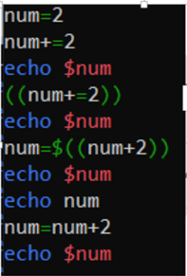

- Haz el siguiente script de prueba y verifica:

lista=(aa bb cc)
echo ${lista} #Nos devolverá literalmente “1” ya que si no indicamos referencia, solo devuelve el primer item
echo $lista[] #Nos devolverá literalmente “1[]” ya que no hemos usado claves y lo trata como un string
echo ${lista[]} #Nos devolverá la lista entera
echo ${lista[*]}
echo ${#lista[]} #Nos devolverá el recuento de items (4 en este caso)
echo ${#lista[*]}
echo ${lista[1]} #Nos devolverá bb
echo ${#lista[1]} #Nos devolverá la longitud del valor en la posición 1 (en este caso el valor “2” tiene una longitud de 1 dígito)
lista[3]=”dd” #Añado un nuevo elemento en la lista
lista[4]=ee #Añado un nuevo elemento en la lista
echo ${lista[]}

- Crea el siguiente script con las instrucciones indicadas, de forma que produzca el resultado en CLI que se muestra a continuación.
- Crea un script declarando en un array tus pueblos favoritos;
- Añade Laguardia
- Haz una salida que informe de los siguiente:
  - Mi lista de pueblos favoritos es ………..
  - Tengo n pueblos favoritos
  - El primer pueblo en mi lista es …….
  - El segundo pueblo de mi lista tiene ---- letras
  - Elimina un elemento del array con el comando unset
  - Vuelve a imprimir en una línea el array y su número total de elementos

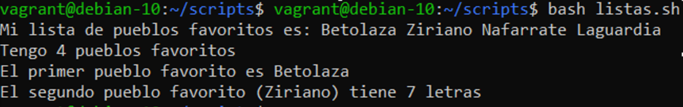

- Crea el siguiente script con las instrucciones indicadas, de forma que produzca el resultado en CLI que se muestra a continuación.
Haz una calculadora.sh
- El primer parámetro debe ser el tipo de operación:
  - suma, resta, multiplicacion, division, resto
- Después los dos operandos
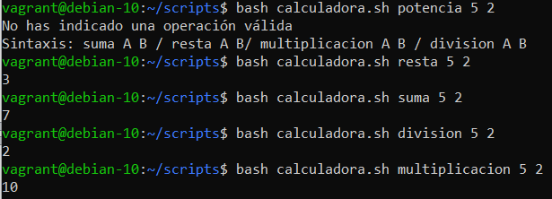

- Crea el siguiente script con las instrucciones indicadas, de forma que produzca el resultado en CLI que se muestra a continuación.
Pide un path absoluto por pantalla (de un fichero o directorio) e indica:
- Existe
- Es un fichero
- Es un directorio
- Tiene permisos rwx
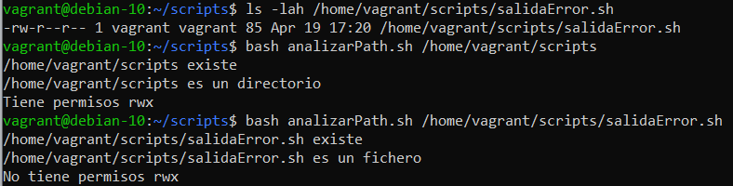

- Con el comando awk y la ayuda de este link, desarrolla las líneas de script para obtener los siguientes resultados
Crea este fichero
$cat > employee.txt

ajay manager account 45000
sunil clerk account 25000
varun manager sales 50000
amit manager account 47000
tarun peon sales 15000
deepak clerk sales 23000
sunil peon sales 13000
satvik director purchase 80000

Muestra todas las líneas con awk
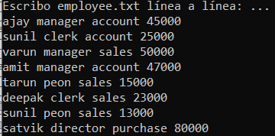
Muestra solo líneas que contengan la palabra sales
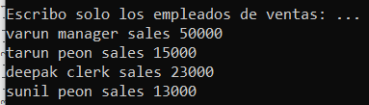
Muesta solo el nombre y salario, incluyendo en número de registro de los empleados de ventas
